Публичный отчет
о работе
Бардымской территориальной организации Общероссийского Профсоюза Образования
за 2021 год.

с. Барда 2021 г.

I. Общая характеристика.
В своей деятельности профсоюзная организация руководствуется Уставом профсоюза, Законом РФ «О профессиональных союзах их правах и гарантиях деятельности», действующим законодательством, нормативными актами.
Основными целями Бардымской ТО – представление и защита индивидуальных и коллективных трудовых, социально - экономических прав и интересов членов профсоюза в вопросах занятости, трудовых отношений, условий и оплаты труда, охраны здоровья и соблюдения социальных гарантий работников образования.
Основные направления деятельности :
- совершенствование и повышение эффективности профсоюзной
деятельности по защите профессиональных, трудовых, социально-экономических прав и интересов членов профсоюза.
- сохранение действующих социальных льгот и гарантий.
- повышение социального статуса работников отрасли народного образования.
- осуществление общественного контроля по соблюдению Трудового законодательства и охраны труда.
- укрепление здоровья членов профсоюза, содействия их творческому развитию.
По состоянию на 1 января 2022 года в структуру Бардымской ТО входят 13 первичных профсоюзных организаций в образовательных учреждениях. 10 из них находятся в общеобразовательных организациях, одна организация дошкольного образования, одна организация дополнительного образования и одна первичная организация Управления образования администрации Бардымского МО. Общий охват профсоюзным членством на 01.01.2022 года составляет – 59,8 %.

II. Основные формы и методы работы в 2021 г.
Основные направления деятельности Бардымской ТО, направленные на улучшение условий труда и повышение уровня жизни работников системы образования – это:
- контроль прохождения курсовой подготовки, повышения квалификации работников образования и членов профсоюза,
- информирование педагогических работников об изменениях в законодательстве и проведение разъяснительной работы,
- оказание бесплатной юридической помощи членам профсоюза,
- отдых и оздоровление работников образования,
- оказание материальной помощи.
- работа по проекту «Цифровой профсоюз», работа в программе «1С»
(получение пластиковых профсоюзных билетов и дисконтных карт )

Руководящим органом является Президиум Бардымской ТО, в состав которого входят 7 человек, окружная ревизионная комиссия – 3 человека.

В 2021 году было проведено 4 заседания президиума. Состояние профсоюзного членства является одной из самых актуальных задач, стоящих перед профсоюзным активом территориальной организации, рассматриваемые вопросы:
- «О статистических отчётах первичных профсоюзных организаций»,
- «Анализ состояния профсоюзного членства в территориальной организации Профсоюза»,
- «О работе по мотивации профсоюзного членства в первичных профорганизациях»,
- «Составление плана мероприятий на следующий год».

С целью совершенствования организационно-уставной деятельности и информационной работы Президиум Бардымской ТО работает над повышением уровня информационно-аналитической деятельности первичных профсоюзных организаций, внедрением современных информационных и компьютерных технологий в практику работы, осуществляет систематическую рассылку информационных листовок, методических рекомендаций по основным направлениям профсоюзной деятельности в помощь профактиву.
Передача информации для членов Профсоюза осуществляется через председателей первичных организаций путем направления документов на электронную почту, используется телефонная связь, и через месенджер Viber созданную для председателей ППО, с целью передачи и получения информации.
Усиленное внимание к информационной работе дало возможность достойно оформить содержательную основу профсоюзных уголков в первичных профсоюзных организациях.
С целью дальнейшего развития и повышения эффективности этого направления необходимо усилить информационную работу и довести до всех работников образовательных учреждений информацию о той, порой невидимой, но такой важной нашей деятельности.
Эффективное социальное партнерство – один из цивилизованных методов разрешения социально-экономических проблем и регулирования взаимоотношений между работниками и работодателями.
В 2021 году количество заключенных коллективных договоров в профсоюзных организациях составляет 100%.
Вопросы организации работы по охране труда, обеспечению безопасности жизнедеятельности учреждений, а также оздоровления работников и их детей периодически рассматриваются на президиумах Бардымской ТО, совещаниях руководителей образовательных учреждений, председателей первичных организаций, пленумах и других форумах.
Бардымская ТО большое внимание уделяет прохождению обязательных предварительных и периодических медицинских осмотров, их качеству и финансированию. С целью определения пригодности по состоянию психического здоровья к осуществлению деятельности проведено обязательное психиатрическое освидетельствование работников всех образовательных организациях.
Используя профсоюзный контроль, как один из эффективных методов защиты членов профсоюза, в рамках социального партнёрства, профсоюзные комитеты первичных профсоюзных организаций формируют у работодателей и работников понимание необходимости выполнения требований действующего законодательства по ОТ. Эта работа имеет следующие положительные результаты:
• во всех учреждениях образования Бардымского муниципального округа проведена специальная оценка условий труда, с результатами которой ознакомлены все работники;
• руководители, уполномоченные, члены совместных комиссий по ОТ своевременно проходят обучение;
• отсутствие несчастных случаев в образовательных учреждениях и повышение комфортности условий труда работников образования.
Медицинские осмотры работников учреждений образования проводятся за счёт средств работодателя, согласно утвержденного списка и графика прохождения, согласованные с медицинским учреждением.

III. Яркие мероприятия и конкурсы в 2021 г.

С целью увеличения численности членов профсоюза Бардымской ТО было проведено коллективное собрание работников школы и детского сад в МАОУ «Бичуринская СОШ», в результате удалось восстановить п первичную профсоюзную организацию школы и детского сада.
В целях повышения престижа педагогического труда, поощрения и поддержки талантливых педагогов проводится ежегодный конкурс профессионального мастерства «Учитель года», задачами которой являются:
- содействовать самореализации и непрерывному профессиональному росту педагогов;
- выявить и поддержать педагогов, применяющих на практике современные образовательные методики и технологии;
- распространить инновационный опыт педагогов по реализации содержания образования в соответствии с требованиями федеральных государственных образовательных стандартов.

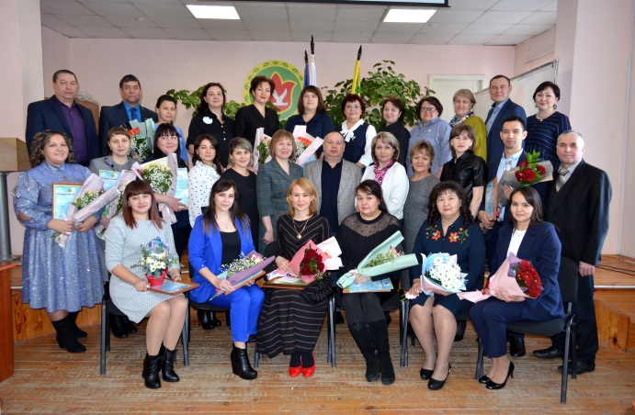

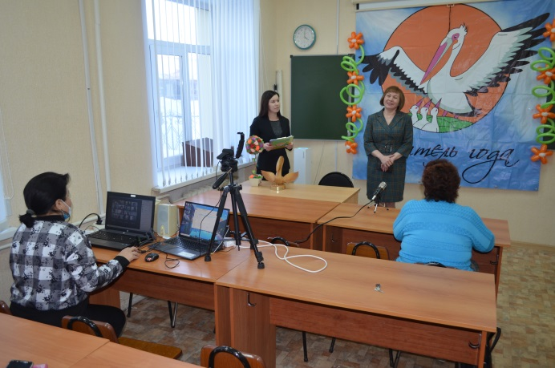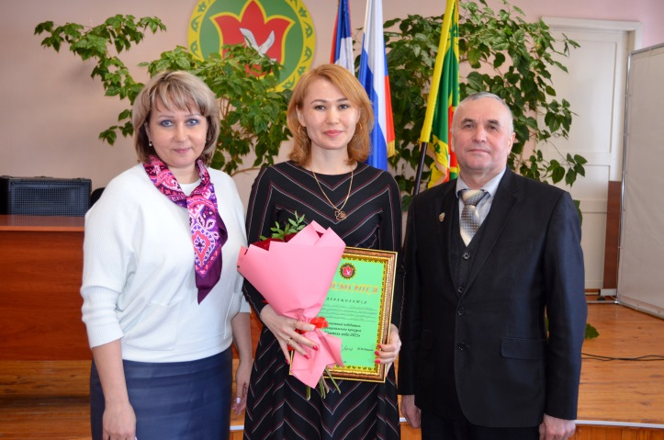
Абсолютный победитель конкурса «Учитель года -2021» Мансурова Л.Х.

Начальник Управления образования
Мукаева Т.М. поздравляет с открытием
конкурса «Учитель года -2021»

Профсоюзный комитет округа активно участвует в подготовке и проведении профессионального праздника «День учителя».

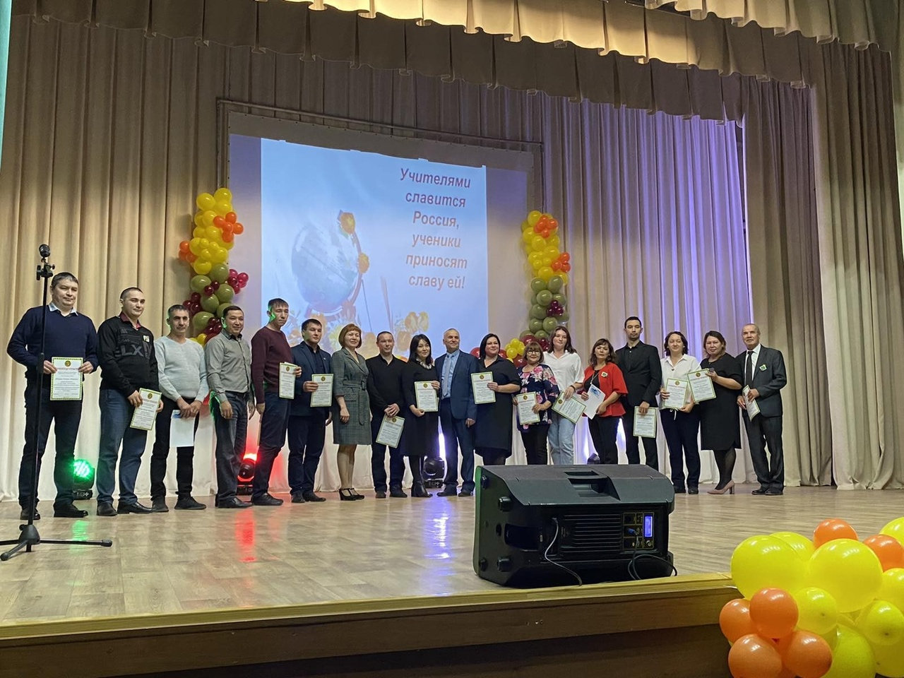
Лучшие учителя награждены благодарственными письмами и грамотами администрации Бардымского муниципального округа, Пермского края и отраслевыми наградами Министерства Просвещения.

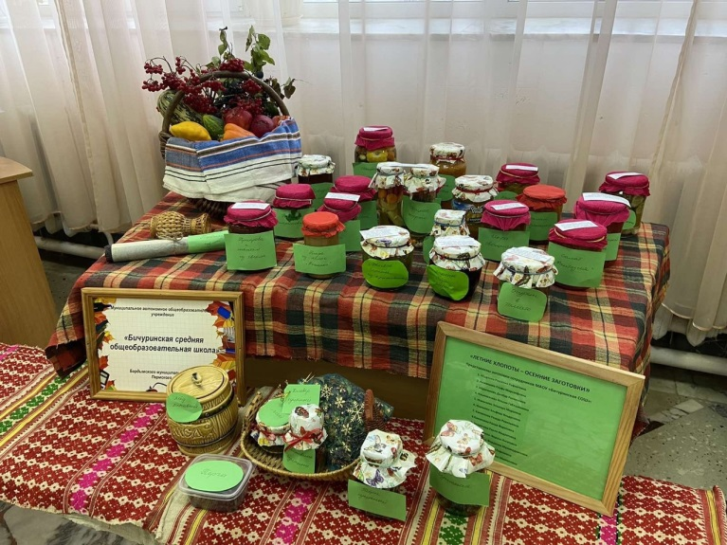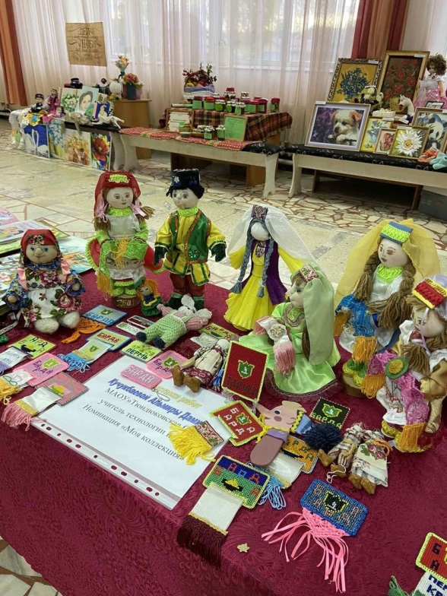
А также Бардымской ТО были организованы мероприятия, направленные на популяризацию профсоюзного движения в округе. «Конкурс мастерства»

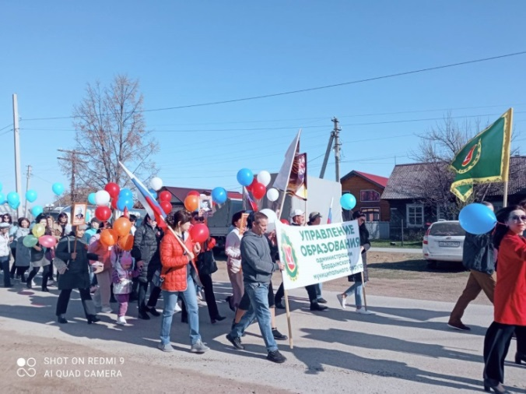
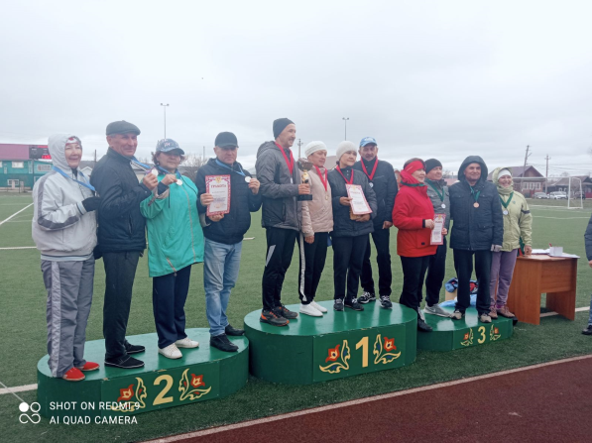
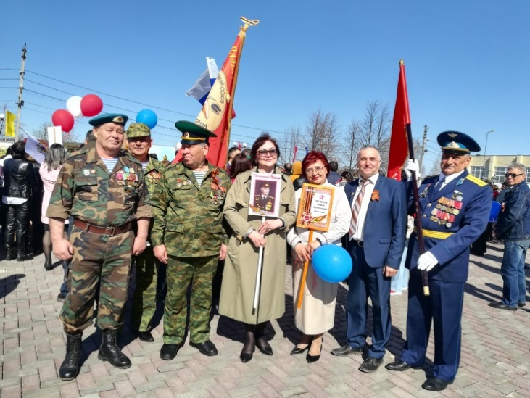
Легкоатлетическая эстафета, посвященная к 1 Мая Главный праздник - Это Первомай!!!!

Участники движения «Бесмерный полк» вместе с ветеранами боевых действий 9 мая.

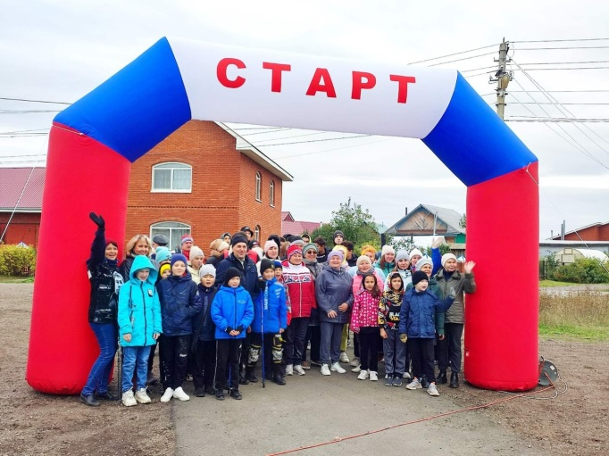 Семейный «День здоровья» в с. Барда.

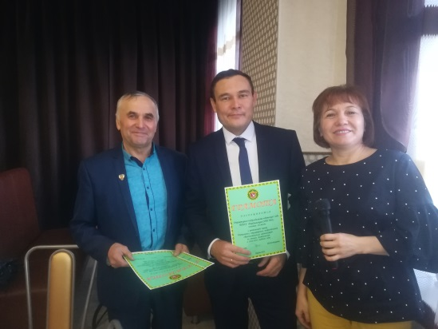

Поздравление победителей в муниципальном конкурсе по охране труда

Поздравление с Юбилейной датой ветеранов педагогического труда
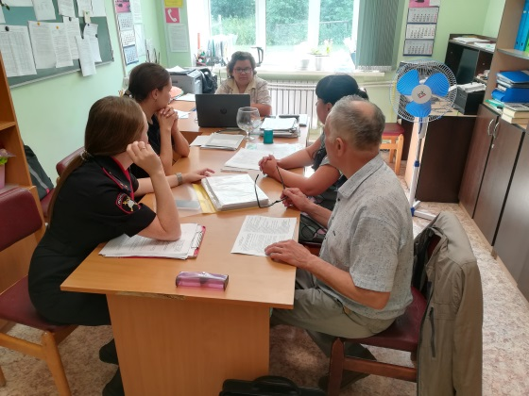 Участие в работе комиссии по приемке образовательных организаций к новому учебному году.

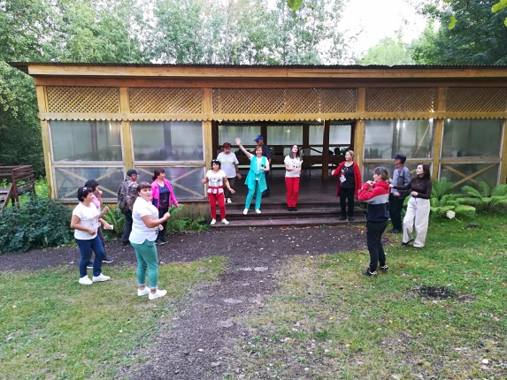Профсоюзный корпоратив в начале учебного года заряжает энергией на дальнейшую работу.
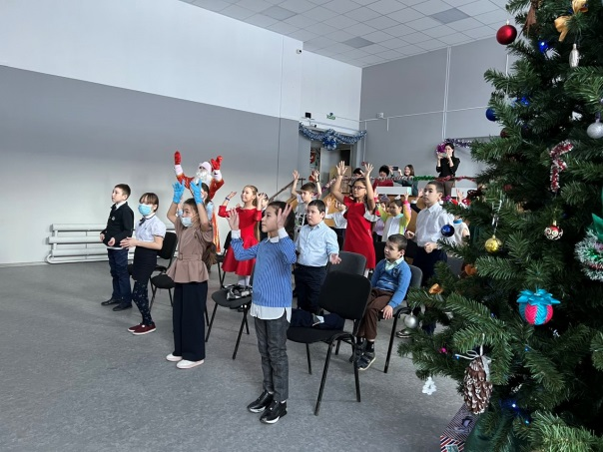 Новогодний праздник для детей работников членов профсоюза.
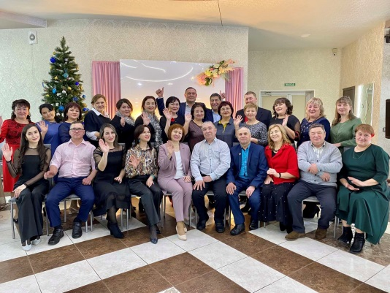 Совместный Новогодний праздник Управления образования с руководителями образовательных организаци
Бардымская территориальная организация профсоюза как юридическое лицо в соответствии с законодательством РФ пользуется, владеет и распоряжается имуществом (членскими профсоюзными взносами) Профсоюза. На протяжении отчётного периода осуществлялся контроль полноты сбора членских профсоюзных взносов, порядка их перечисления на банковский счёт Профсоюза. Уделялось внимание информированию и разъяснению рационального подхода к расходованию профсоюзных средств.

Среди основных задач, которые стоят перед первичными профсоюзными организациями в 2022 году:
- Улучшение условий и оплаты труда.
- Защита законных прав работников.
- Взаимодействие с руководством предприятия и иными высшими инстанциями в интересах работников.
- Контроль за соблюдением трудового законодательства.

IV. Работа с молодыми педагогами

В Бардымской территориальной организации продолжает работу «Совет молодых педагогов». Председатель Совета молодых педагогов при Территориальной организации Профсоюза Абраков Салават Дамирович.
Профсоюзная молодежь активно участвовала в акции посвященной празднованию 1 Мая и 9 Мая, 4 молодых педагога Бардымской ТО участвовали в муниципальном конкурсе «Учитель года 2021» . Абсолютным победителем стала молодая учительница из МАОУ «Елпачихинская СОШ» Мансурова Ляйсан Халитовна и стала участником краевого этапа конкурса «Учитель года-2021»

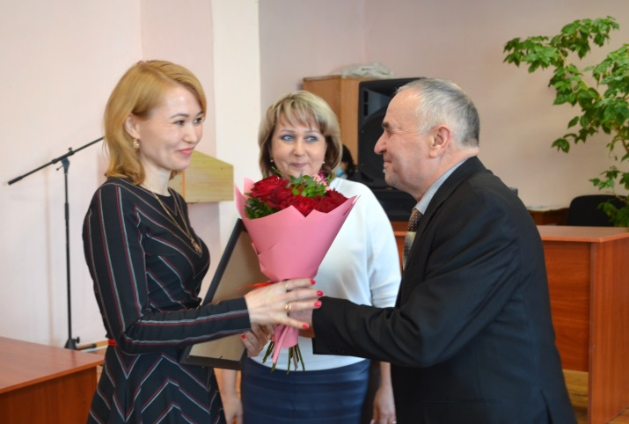
V. Участие в программе «Отдых и оздоровление с профсоюзом»
В 2021 году, программа оздоровления работников образования реализована в полном объеме. Всего оздоровились13 членов профсоюза. Санаторно-курортное лечение получили через профилакторий «Колос», организованный на базе МАДОУ «Бардымский детский сад» СП «Колос»
В первичных профсоюзных организациях были проведены различные культурно-массовые мероприятия по случаю праздничных дат, вечера отдыха, спортивные мероприятия и др.
Подводя итоги деятельности Бардымской ТО в 2021 году, нужно отметить, что в работе профсоюзных организаций по увеличению численности членства профсоюза, решению вопросов трудовых отношений между работниками и работодателями и реализации мер социальной поддержки работников отрасли имеется положительная динамика.
Однако, несмотря на достигнутые успехи, в работе территориальной ПО и первичных профсоюзных организаций за 2021 год имеются проблемы. Необходимо обеспечить постоянную работу и контроль по выполнению трех стороннего отраслевого соглашения по установлению условий оплаты труда, занятости и социальных гарантий для работников образования Бардымского муниципального округа на 2020-2022 годы, усилить работу с молодыми педагогами и вовлечение их в профсоюзную деятельность.

Основные направления деятельности Бардымской территориальной профсоюзной организации в 2022 году:
- Культурно – массовая и спортивно – оздоровительная работа,
- Развитие информационной политики,
- Продолжить работу над проектом «Цифровой профсоюз».

Основные направления деятельности:
- Оказание правовой помощи.
- Оперативное информирование и обучение профактива и членов профсоюза.
- Забота о здоровье членов профсоюза. Поиск новых форм в организации коллективного отдыха.
- Повышение эффективности деятельности профорганизации. Мотивация профсоюзного членства.

В качестве приоритетных задач Профсоюза остаются задачи по мотивации
профсоюзного членства, улучшение условий труда и оплаты труда, расширение мер социальной поддержки, повышение информационной работы профсоюзных органов.

Председатель Бардымской территориальной
организации Общероссийского Профсоюза
образования С.Г.Туктамышев

